第四单元 新民主主义革命的兴起
- 五四运动知识清单
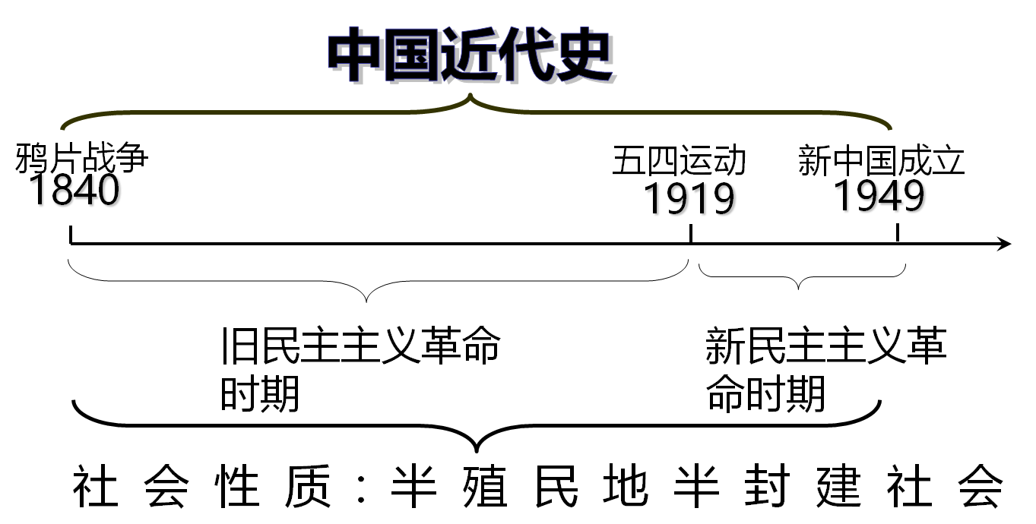
- 新文化运动
- 背景：辛亥革命的失败和民国初期的政治混乱。
- 目的（根本原因）：把人们从封建思想中解放出来，挽救民族危机。
- 兴起：①发端：1915年，陈独秀在上海创办《青年杂志》，后改名《新青年》；
②代表人物：陈独秀、胡适、李大钊、鲁迅等；
③影响扩大：1917年，《新青年》编辑部迁到北京；
④主要阵地：北京大学、《新青年》编辑部。
(北京大学校长：蔡元培；学术氛围：“兼容并包”“学术自由”)
- 主要内容：
（1）思想革命：①抨击旧道德和旧文化，反对尊孔复古逆流。
②（基本口号）提倡：民主（“德先生”）、科学（“赛先生”）；反对：专制、愚昧
代表作：李大钊《孔子与宪法》，反对定孔教为国教；鲁迅《狂人日记》深刻揭露封建礼教的吃人本质。
（2）文学革命：主张以白话文作为新文学语言；
代表作：胡适《文学改良刍议》，陈独秀《文学革命论》。
影响：白话文和新文学逐渐普及开来，更多人接受了新思想。
- 评价：
（1）积极作用：
①新文化运动动摇了封建道德礼教的统治地位，掀起了一股思想解放潮流；
②使中国人民接受了一次民主与科学的洗礼，对随后爆发的五四运动起到了思想宣传和铺垫的作用。
- 局限性：
新文化运动对中国传统文化的看法具有一定的片面性。
（3）启示：取其精华，去其糟粕。
- 五四运动的爆发
- 导火线：巴黎和会上中国的外交失败
- 经过：口号：“外争主权、内除国贼”“誓死力争、还我青岛”“取消二十一条”“拒绝在合约上签字”
 | 时间 | 运动中心 | 主要力量 | 主张 | 结果
第一阶段  （开始） | 1919.5.4起 | 北京 | 学生 | 严惩亲日派卖国贼曹汝霖、陆宗舆、章宗祥 | ①迫使北洋政府释放被捕学生；  ②罢免曹汝霖等人职务；  ③中国代表没有在“巴黎和约”上签字。
第二阶段  （扩大） | 1919.6.5起 | 上海 | 工人、商人
（社会各界压力：1919.6.11 陈独秀等人散发《北京市民宣言》，号召学生、商人、劳工继续斗争，对社会进行根本改造。）
- 性质：五四运动
①是一场以先进青年知识分子为先锋、广大人民群众参加的彻底的反帝反封建的伟大爱国革命运动；
②是一场中国人民为拯救民族危亡、捍卫民族尊严、凝聚民族力量而掀起的伟大社会革命运动；
③是一场传播新思想新文化新知识的伟大思想启蒙运动。
- 历史意义：
①五四运动推动了社会进步，促进了马克思主义在中国的传播及其与中国工人运动的结合，为中国共产党成立做了思想上干部上的准备；
②五四运动是中国旧民主主义革命走向新民主主义革命的转折点。
③五四运动孕育了伟大的五四精神。
- 五四精神：爱国、进步、民主、科学，其核心是爱国主义精神。

